Введение
Данное приложение может быть реализовано как нативное, так и web или гибридное приложение. Главное, чтобы отвечало поставленной задаче. Для реализации можно использовать подходящий фреймворк. Предпочтение ExtJS с поддержкой Touch. Приложение в основном ориентировано для работы на планшете, однако должна быть возможность применения на смартфоне.

Интерфейс
В описании дается пример интерфейса чисто для понимания задачи. Приветствуются предложения по оригинальному и удобному интерфейсу.

Общие сведения
В качестве хранимых данных используются массивы, которые хранятся локально на устройстве. Можно использовать другие способы хранения данных, но в любом случае они должны быть локальными в удобоваримом виде, например в файле, чтобы в будущем при необходимости можно было отправить на удаленный сервер. В этом случае необходимо подробно расписать такой формат файла.
Имеется несколько массивов данных. Каждый из таких массивов имеет постоянную часть, например, такие поля как Наименование, Характеристика, Форма и т.п., кроме этого массив содержит настраиваемые (изменяемые) параметры и их значения. Их количество может отличаться. Общий вид рабочей зоны:
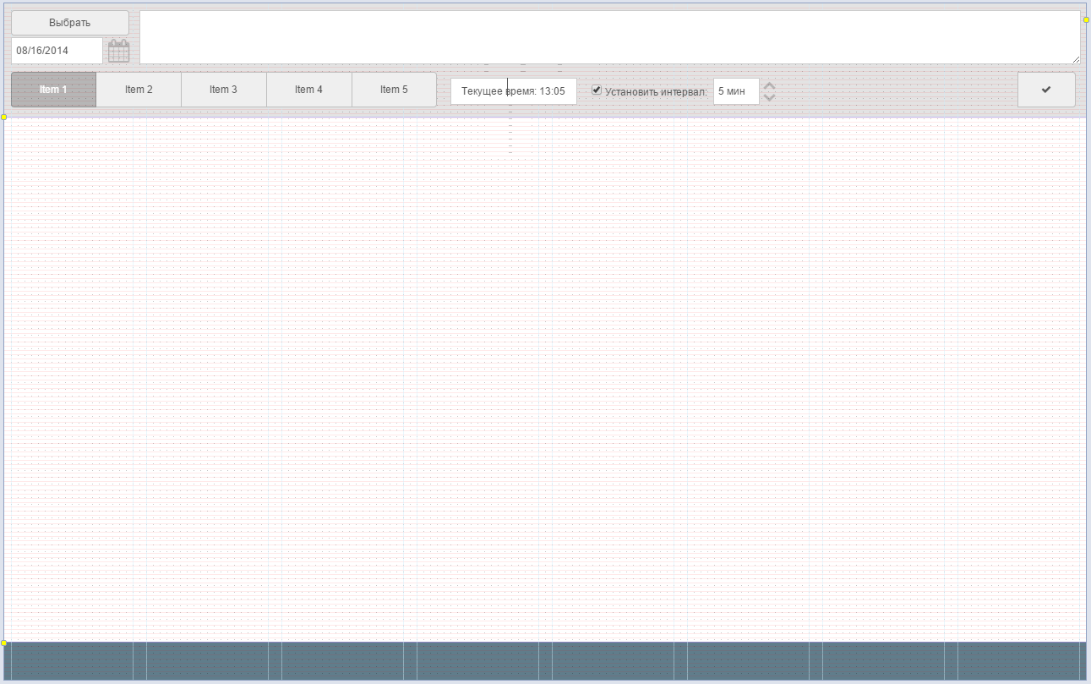
1
2
3
Кнопкой [Выбор] – из списка предлагается выбрать один из массивов, например по наименованию. После выбора в поле один заполняются сведения (значения) из постоянной части данных массива.
В поля [2] Текущее время и Интервал вставляются соответствующие значения из массива. Для этого в массиве проверяется значение Checkbox’a, и, в случае если оно TRUE, то устанавливаются значения Текущего времени и Интервал. В противном случае Интервал по умолчанию равен 1 часу.
Кнопка [3] – содержит в себе настройки. Эти же настройки прописываются в массиве. При выборе нужного массива по нажатию кнопки [Выбрать] в приложении устанавливаются соответствующие параметры. Назовем их Настраиваемые параметры (см. раздел ниже). Выбранный массив данных назовем – Текущим массивом.
Кроме этого, как видно из рисунка существует 5 режимов работы программы: Item 1 …. Item 5 (сейчас нужно только три режима)
При переключении режимов отображается свой интерфейс для каждого из режимов.

Настраиваемые параметры
При нажатии на кнопку 3 в окне должна появиться форма, где можно настроить произвольное кол-во параметров, которые запоминаются в текущем массиве. Это может выглядеть примерно так:
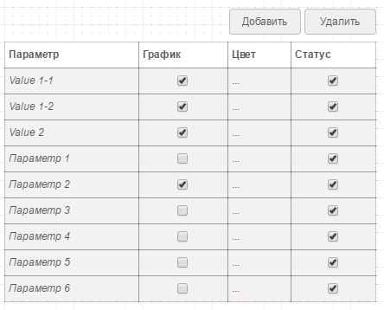
Параметры Value – зарезервированы, и не могут быть отключены. Можно изменить только цвет.
Колонка График – обозначает наличие графического представления. В этом случае значениями такого Параметра могут быть только числа. Для каждого Параметра, включая параметры типа Value, можно установить цвет. Колонка Статус – обозначает участие/неучастие данного параметра в работе основного списка. Параметров может быть произвольное количество. Все изменения должны записываться в текущий массив. Колонка Статус на первый взгляд может показаться лишней, но это не так. Дело в том, что изначально будет задано несколько параметров по умолчанию.
График для зарезервированных параметров Value строится отдельно и имеет отличное представление. Графики для остальных типов параметров – строятся одинаково. О графиках ниже.

Раздел - Item 1
Данный раздел содержит таблицу с данными. Здесь содержится список значений для вышеуказанных параметров. Заголовки таблицы содержат значения времени в формате H:m. Сами значения параметров указываются строго на определенное время. По умолчанию временной интервал равен 1 часу. То есть у нас должно быть на экране 24 часа (необязательно чтобы все столбцы физически помещались на экране). Допустимо и предпочтительно сделать таблицу бесконечной по горизонтали, но в этом случае следует корректно отслеживать календарную дату на каждый временной интервал:
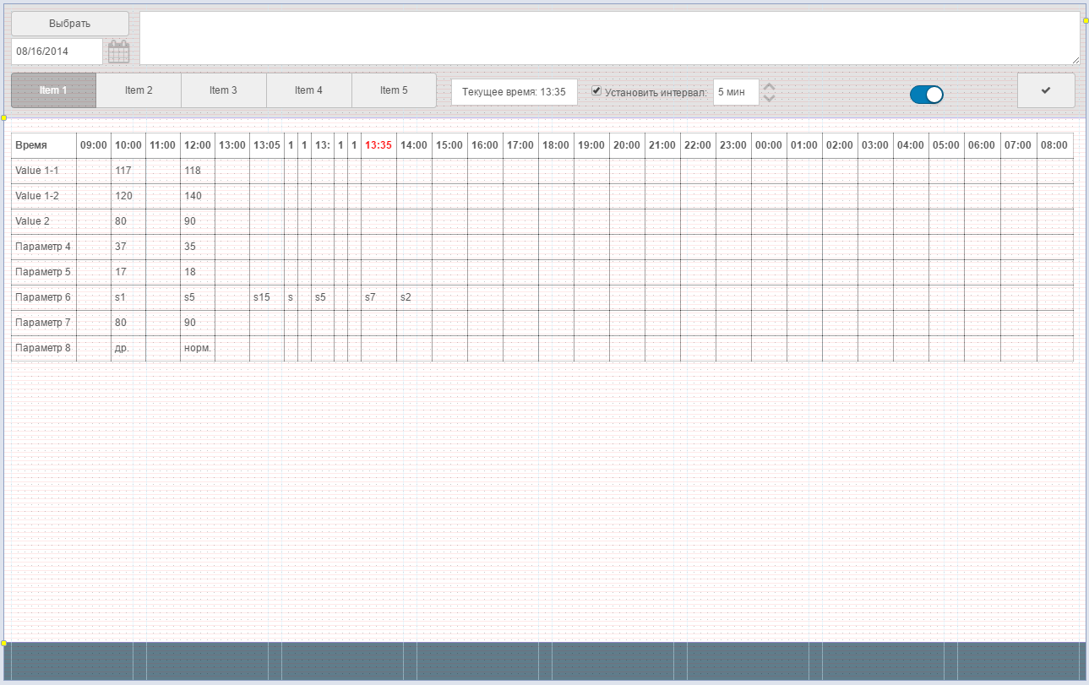
4
Вводить значения для Настраиваемых параметров можно по нажатию на конкретную ячейку, на заголовок или по нажатию на кнопку [Текущее время H:m].
В случае выбора конкретной ячейки должно быть предложено ввод времени и значения. По умолчанию предложенное время должно совпадать со временем, указанным в заголовке. Если ячейка не пустая, то также должно быть предложено текущее значение ячейки для исправления. Время и значения могут быть изменены пользователем. Шаг изменения времени равен Интервалу.
Если пользователь нажимает заголовок таблицы с указанным временем, то должно быть предложено это время и возможность ввода значений для всех параметров.
В случае, если пользователь нажимает кнопку [Текущее время: H:m] то как и в предыдущем случае должна быть возможность ввода значений для всех параметров, а время равно Текущему + Интервал. То есть, по рисунку, время должно быть равно 13-40.
Во всех случаях после ввода значений в ячейку Текущее время должно измениться на время выбранной ячейки.
Допустим ввод в ячейки с пройденной датой. В этом случае Текущее время также должно измениться.
Интервал также должен измениться в случае, если пользователь его изменит в диалоговом окне при вводе значений времени и параметров. По умолчанию в диалоговом окне Интервал должен стать равен приросту, которое указал пользователь. То есть если пользователь установит время, и оно не будет превышать 1 часа, то следует просчитать новый интервал и установить его значение в шапке. В случае если интервал будет равен или больше 1 часа, то установить интервал равный 1 часу.
Если снять галочку с [Установить интервал] – то интервал становиться равен 1 часу.
Важно и желательно сделать: Пустующие колонки лучше визуально сжимать как показано на рисунке, но при необходимости можно раздвинуть пальцами для ввода значений.
Переключатель [4] позволяет представить данную таблицу в графическом виде. При переключении должен отобразиться другой интерфейс (момент отображения следует предложить, чтобы это было интуитивно понятно). В качестве графика можно использовать готовые компоненты, типа AmCharts или Highcharts где по оси Х фиксируется время, которое может быть в часах и в минутах (https://www.amcharts.com/) в зависимости от просматриваемого диапазона.

Графики
Для зарезервированных параметров Value 1-1 и Value 1-2 строится в виде вертикальных линий:
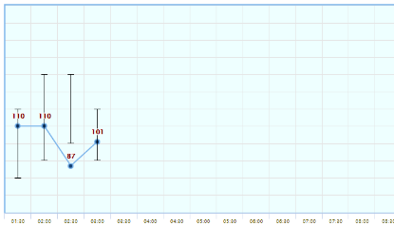
Value 1-2
Value 1-1
Где верхняя точка - это значение (ось Y) параметра Value 1-1, а нижняя точка значение (ось Y) параметра Value 1-2. Значение шкалы Х – есть время из вышеуказанной таблицы (заголовки таблицы).
График для Value 2 – на рисунке показан синим цветом. Значения 110, 110, 87, 101 – значения оси Y и также берутся из таблицы (на нашем рисунке не совсем они показаны, а показаны всего два значения 120 и 140)
Остальные графики для всех параметров строятся также как и для Value 2 но своим выбранным цветом.
Примечание: Графики для Value 1-1, Value 1-2 и Value 2 – должны быть размещены на одном графике. Остальные графики для “Параметров” должны строиться отдельно, но все могут быть на одном графике. Если в настройках параметров ни одного из Параметров не указан график – то пустой график для них выводить не нужно.

Раздел Item 2
Данный раздел также представляет собой таблицу. Здесь в качестве Параметров выступают два типа: События и Действия.
Событие – это то, что может происходить однократно, но несколько раз в разное время.
Действие – это тип Параметра, растянутого во времени, имеющее продолжительное свойство.
Таблица также представляет собой временную шкалу и работает также как и в Item 1. То есть есть Текущее время, изменяемый Интервал.
Существенным моментом является то, что шкала в Item 1 полностью совпадает со шкалой времени в Item 2. Любые изменения в шкале Item 1 – полностью переносятся на временную шкалу Item 2. И наоборот.
В какой-то степени их можно было бы и объединить на одной странице. В данном описании мы этого делать не будем, но это возможно в процессе реализации. Отличием данной шкалы является то, что здесь не нужно строить графиков.
Событий и Действий может быть сколь угодно. Чтобы добавить новый такой Параметр следует нажать кнопку Добавить (она не показана на рисунке).
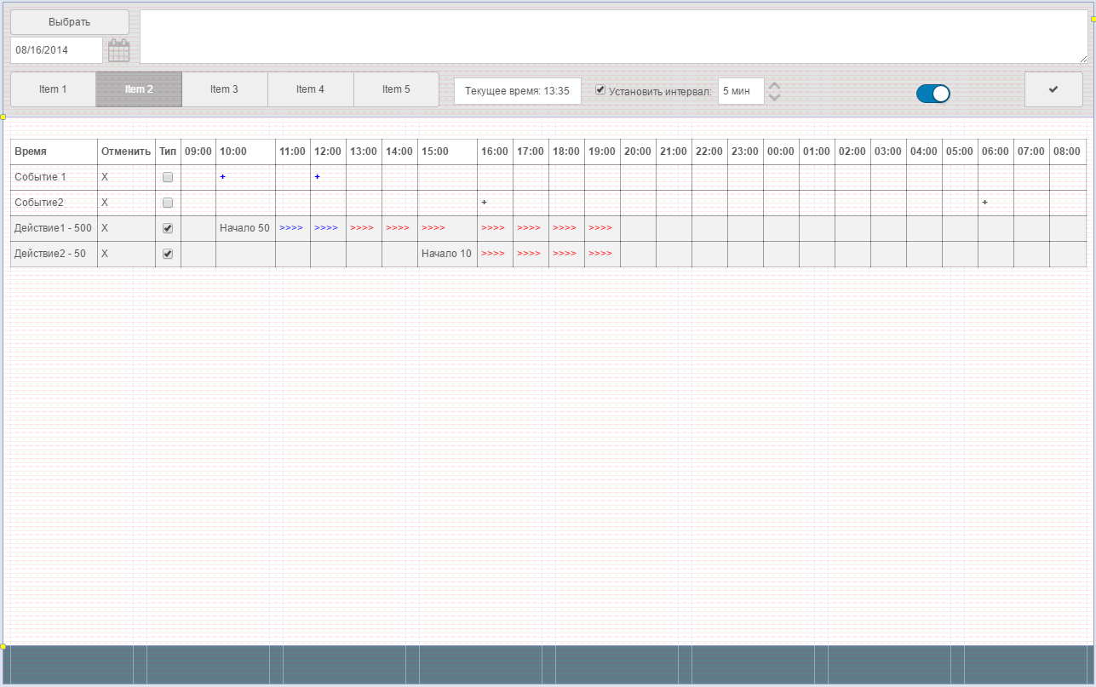

Событие
Чтобы добавить новое событие или убрать существующее нужно указать на нужную ячейку. В окне установить флажок или убрать его. Можно изменить время и тогда флажок будет установлен на новой временной позиции.
События могут быть отменены все, если нажать соответствующую строку в колонке Отменить. Отменяться только те События, которые по времени еще не наступили. То, что было в прошлом, отменить нельзя.

Действие
Это более сложный Параметр. При добавлении такого параметра задается ресурс Параметра в виде цифры. На рисунке для Действия 1 указан ресурс 500 у.е., а для Действия2 – 50 у.е.. Начало первого ресурса задано на 10:00 с расходом в 50 у.е / час. С таким расходом данного ресурса хватит на 10 часов и завершится в 19:00, точнее к началу следующего часа. Стрелками в каждой временной ячейке проставляется линия или символы (на рисунке символ >>>>). Причем в двух цветах. Синим обозначено свершившееся Действие, а красным – предстоящее.
Важным моментом является то, что расход Действия в любой момент времени может быть изменен и соответственном пересчитан:
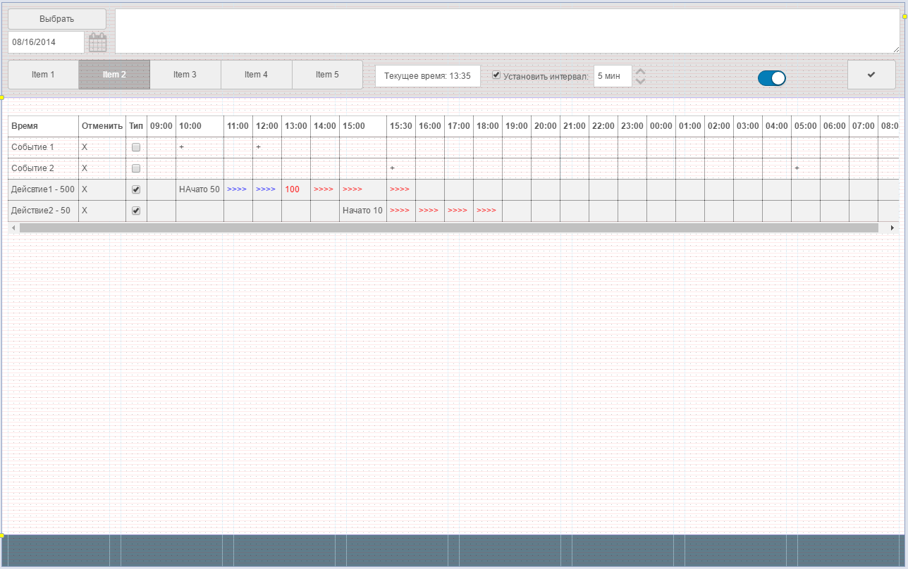
В этом примере в 13-00 установлен расход 100 уе. Соответственно в 15-30 останется ресурсов всего 50 уе, которых хватит на полчаса.
Важно: Шкала времени не является чем то виртуальным, а имеет четкую привязку к реальному времени. Особенно это важно для Параметров типа Действие. При загрузке нового текущего массива нужно отслеживать свершившиеся События и Действия. В момент записи данных в массив записывать актуальные данные.

Раздел Item 3
Данный раздел также содержит таблицу:
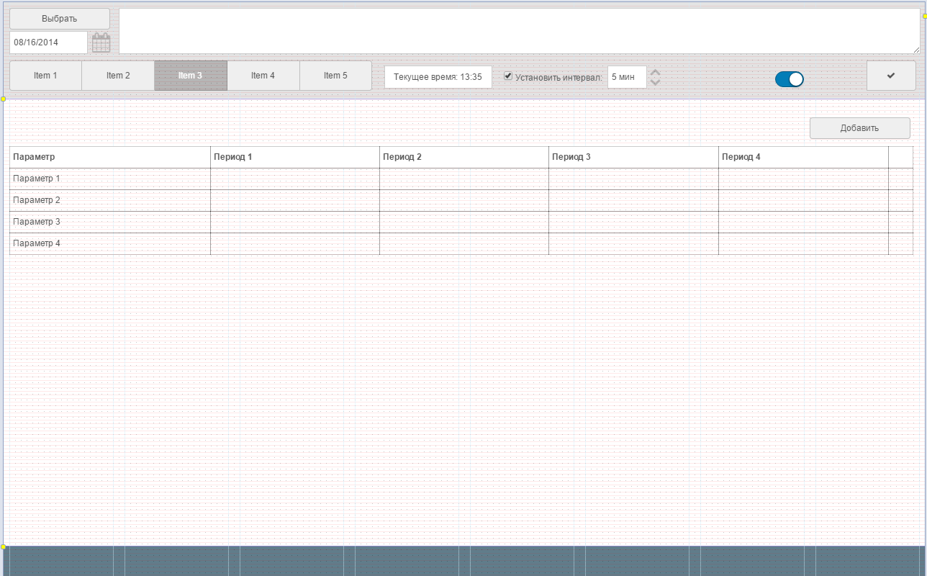
Данная таблица содержит суммарное число значений за определенный период. В заголовке указывается конечное значение времени для данного периода. Например:
Период 1 = 12:00 это значит период с 9:00 – 12:00
Период 2 = 16:00 это значит период с 12:00 – 16:00
Период 3 = 18:00 это значит период с 16:00 – 18:00
Стартовое значение 9:00 и кол-во периодов – указывается в глобальных настройках приложения.

